Plans de gestion des sites LIFE Elia

UG:UM231 - Circuit: 380.19: pylône 171 au 173
Nom complet de l'UG: GRAMME/(ACHENE)(MAZURES F) 380KV LI

Action LIFE: Fauche : 5 polygone(s) (1.33 ha)
Autres actions LIFE sous cette/ces portée(s): Lisière restaurée; Lisière

Commune(s): Gedinne

Triage(s) DNF concerné(s): Bourseigne-Neuve (HANON Olivier - GSM: 0475/76.29.96;)

Cantomment(s) DNF concerné(s):BEAURAING (082/64.36.10)
Info actualisées sur Le portail environnement de Wallonie

Gestionnaire (+ Propriétaire):
ID | Gestionnaire | Propriétaires
MD_367 | Elia | Commune De Gedinne
MD_368 | Elia | Commune De Gedinne
MD_473 | Elia | Commune De Gedinne
MD_470 | Chasseur | Commune De Gedinne
MD_471 | Elia | Commune De Gedinne
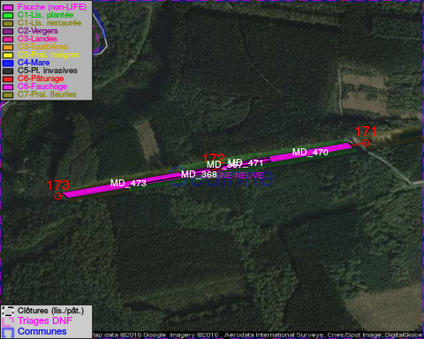

GESTION:

Objectif à long terme :

Pas d'objectif écologique mais conserver l'habitat herbeux.

Tous les aménagements ont été terminés en July 2014

Détail par portée
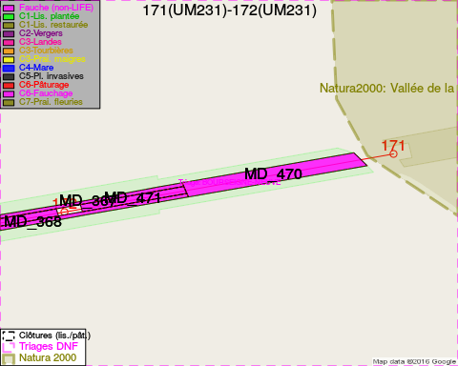
Adresse propriétaire:
- [MD_367] Commune De Gedinne: R Albert Marchal 2 Gedinne
- [MD_368] Commune De Gedinne: R Albert Marchal 2 Gedinne
- [MD_473] Commune De Gedinne: R Albert Marchal 2 Gedinne
- [MD_470] Commune De Gedinne: R Albert Marchal 2 Gedinne
- [MD_471] Commune De Gedinne: R Albert Marchal 2 Gedinne
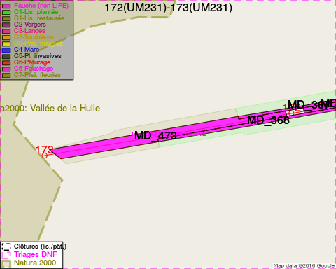
Adresse propriétaire:
- [MD_367] Commune De Gedinne: R Albert Marchal 2 Gedinne
- [MD_368] Commune De Gedinne: R Albert Marchal 2 Gedinne
- [MD_473] Commune De Gedinne: R Albert Marchal 2 Gedinne
- [MD_470] Commune De Gedinne: R Albert Marchal 2 Gedinne
- [MD_471] Commune De Gedinne: R Albert Marchal 2 Gedinne

Document réalisé le 02/12/2016

